附件1：
青少年中华经典诗文诵读微视频大赛
活动方案

中华经典诗文是古代圣贤思想、智慧的结晶，是中华民族文化的瑰宝，千百年来传唱不衰。诵读它们，可以启迪智慧、修身明德；诵读它们，可以慎思笃行、博学明志；诵读它们，可以砥砺品行、健全人格。亲近经典，走进经典，让经典阅读守望青少年的精神家园。现面向全省青少年开展中华经典诗文诵读微视频大赛，通过有声阅读的方式，使青少年浸润于经典诗文之中，获得中华民族优秀文化的滋养，领略文学之美、诗歌之美、情感之美、语言之美；激发青少年的文化认知，为其精神成长打下文化的根基，使他们成长为德行高尚、知识广博、行为优雅的人。
- 主办单位
陕西省文化厅、共青团陕西省委
二、承办单位
陕西省图书馆、陕西省图书馆学会、陕西公共图书馆服务联盟
三、活动主题
“古韵新风 诵读经典”
四、活动时间
2014年4月23日—10月28日
五、参赛对象
在社会广泛发动和开展诵读活动的基础上，组织对参赛人员的选拔。参赛者以各级各类学校在校学生为主。
比赛按照参赛人员报名时实际身份编组。拟设小学组、中学组（包括中专、中等职业学校）、大学组。每组分设个人组和团体组。
六、参赛要求
（一）诵读篇目
以中华古今经典诗词歌赋为主要内容，可参考北京大学出版社《中华经典诗文诵读读本》（国家语言文字工作委员会编选），也可从相关教材中选取。鼓励挖掘地缘本土产生的富有人文特色的经典名人名作。
篇目内容要健康向上、催人进取，体现传承中华美德、促进社会文明的价值取向。
（二）表现形式
以独立或群体诵读为主，语言采用中文、普通话，可辅以演出服装、舞蹈、演奏、书法等表演手段烘托气氛，参演人员限于在校学生。
（三）作品要求
参赛作品均以视频形式报送，视频在拍摄时均应包括远景、中景、近景画面；视频采用高清MPG、AVI、wma格式（不接受FLV格式），不小于6M；视频时长以3-8分钟为宜；提倡作品配中文简体字幕。
七、协作与分工
- 组织分工
- 陕西省文化厅、共青团陕西省委
下发文件，对大赛进行整体部署，联合各地共青团、文化局在全省大中小学范围内进行积极宣传、广泛动员，协助各级各类图书馆做好大赛的组织宣传工作。
- 陕西省图书馆
负责活动整体组织、策划，设计制作大赛海报，开展前期宣传和入围作品线上公选活动，进行作品终评及后期线上展播活动。
3. 陕西省图书馆学会
在全省高校图书馆范围内面向在校大学生进行活动宣传和动员，广泛征集微视频作品，对所征集的作品进行入围初评，初评由不少于3名专家参与评审，分别将个人组、团体组前20名比赛视频通过指定账号（文化共享工程陕西省分中心授权）上传至活动指定播客网站；
4. 陕西公共图书馆服务联盟
①联盟委员馆：在本市范围内进行活动宣传和作品征集，对成员馆报送的参赛作品进行收集、整理和入围初评，初评由不少于3名专家参与评审，最终将各参赛组前3名比赛视频资料通过指定账号（文化共享工程陕西省分中心授权）上传至活动指定播客网站；
②联盟成员馆：在本地区范围内进行活动宣传，负责汇总并收集本地参赛作品，报送委员馆。
（二）总结表彰
陕西省图书馆学会阅读推广委员会、联盟各委员馆应对赛事进展情况进行及时反馈，对大赛组织完成情况进行总结。并各提名3家活动参与单位（具体为：学会阅读推广委员会推荐3家高校馆；市委员馆推荐1家县级公共图书馆、2所中小学校）作为优秀组织奖候选单位。总结及提名材料应于8月1日前发送至主办方邮箱stydtgb@163.com。
八、活动安排
（一）活动流程
本活动从4月23日启动，至10月28日结束，具体安排为：
- 陕西省文化厅、陕西省共青团
4月23日发布活动倡议书，联合各地共青团、各地文化局在全省大中小学范围内进行积极宣传、广泛动员，做好大赛的组织及宣传工作。
9月28日-10月28日 在省文化厅、省共青团官网开展优秀微视频作品线上展播活动。
- 陕西省图书馆学会
4月23日-7月1日 在全省高校范围内宣传动员，征集作品。
7月1日-7月15日 对所征集的作品进行入围初评，初评专家应不少于3名，并分别将大学组的个人组和团体组前20名比赛视频资料通过指定账号上传至活动指定播客网站。
3. 陕西公共图书馆服务联盟
（1）各成员馆：
4月23日-7月1日 面向本县（区）青少年开展活动，广泛持久地做好宣传工作；收集本地学校报送的参赛作品。
7月1日-7月15日 将本地参赛作品进行汇总、整理并统一报送至本市委员馆。
（2）各委员馆：
4月23日-7月1日 面向本市青少年开展活动，广泛持久地做好线上线下宣传工作；收集本地学校报送的参赛作品。
7月15日-8月1日 对本馆征集的参赛作品及本市成员馆报送的参赛作品进行收集、整理，开展入围初评，初评由不少于3名专家参与评审，最终将各参赛组前3名比赛视频资料通过指定账号上传至活动指定播客网站。
（3）省图书馆：
4月23日-7月1日 面向全省青少年开展活动，广泛持久地做好线上线下宣传工作。
7月15日-8月15日 整理学会阅读推广委员会、联盟委员馆上传播客网的入围参赛视频作品和信息表。
8月15日-9月15日 开展各组别入围作品终评活动。开放线上投票功能，使公众在此期间可登陆活动网站进行投票。
9月15日-9月27日 组织专家评审团，对各组别的参赛视频进行打分。作品的最终名次由专家评选名次和公众网络票选名次共同决定(分别占70%和30%)。
9月28日 公示终评结果，举行颁奖仪式，邀请部分优秀微视频获奖者进行现场展演。
9月28日-10月28日 开展优秀微视频作品线上展播活动。
（二）注意事项
各馆须确定活动征集邮箱及咨询电话（下发的电子版海报中“征集邮箱、咨询电话”空缺，请各馆在印刷前自行添加本馆邮箱和电话）。
（三）作品报送
1. 上传：省学会阅读推广委员会及联盟委员馆须将各参赛组入围作品视频资料通过指定账号登陆指定播客网址http://v.snwh.gov.cn/index.php按组别进行上传。7月1日-8月1日，播客网站持续接受上传，但暂不开放投票功能。
注：①播客平台不接受FLV格式；②播客平台不接受视频大小大于1G的内容;③由于播客后台栏目众多，请务必将视频作品传至“微视频大赛——小学组、中学组、大学组”栏目下；④由于上传界面选项内容较多，针对此次微视频大赛，还需填写以下选项：
A.视频名称：
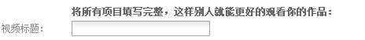
B.选择上传的视频内容：
C.重要的是视频分类，务必填写准确：
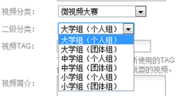
D.填写视频简介，请在该选项里将视频的信息填写清楚，如报送单位、朗诵者信息、诵读形式（独立朗诵或群体朗诵）、辅助表演手段（舞蹈、歌唱、伴奏、演奏、书法、特技、大屏幕投影）等。
E.其它未提及选项可忽略不填
上传过程如遇问题可致电029-85368042咨询，具体上传界面完整显示见下图。
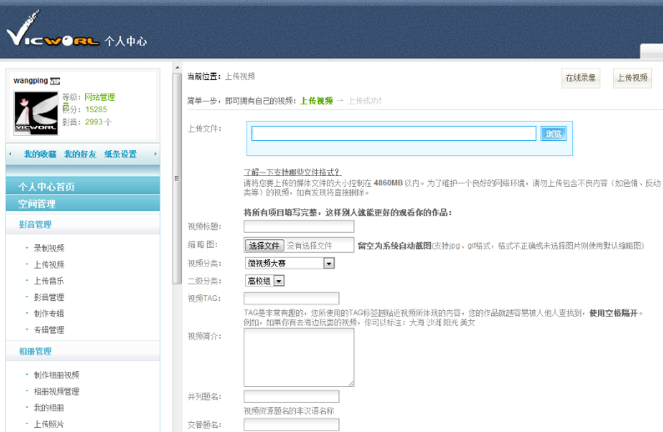
省学会阅读推广委员会、联盟委员馆指定账号(注：建议各馆指定专人负责账号，密码可自行修改)：
陕图学会： 账号xuehui 密码xuehui
西安图书馆： 账号xianshi 密码xianshi
宝鸡市图书馆：账号baojishi 密码baojishi
咸阳图书馆： 账号xianyang 密码xianyang
宝塔区图书馆：账号baotaqu 密码baotaqu
汉台区图书馆：账号hantai 密码hantai
安康市图书馆：账号ankang 密码ankang
星元图书馆： 账号xingyuan 密码xingyuan
临渭区图书馆：账号linwei 密码linwei
铜川图书馆： 账号tongchuan 密码tongchuan
商洛市图书馆：账号shangluo 密码shangluo
2. 光盘：省学会阅读推广委员会、联盟委员馆须将征集的全部参赛作品及入围作品分为两个文件夹刻录成DVD光盘报送（参赛作品源文件请各馆自行保存、备份），视频采用高清MPG、AVI、wma格式（不接受FLV格式），以学会或报送委员馆馆名作为文件名，同时，按照附表一、附表二填好表格（标明“报送单位-诵读大赛入围作品报送表、报送单位-诵读大赛入围作品汇总表、报送单位-诵读大赛参赛作品汇总表”字样），一并录入光盘，于8月1日前报送至陕西省图书馆（西安市长安北路18号，陕西省图书馆阅读推广部，邮编710061）。
（四）奖项设置
各参赛组设个人及团体一、二、三等奖及优秀奖若干，另设优秀组织奖若干名。获奖名单和获奖作品将在陕西省文化厅、陕西省共青团及陕西省图书馆学会、陕西省图书馆官网公布。颁奖仪式及优秀作品展演将于2014年9月28日阅读文化节启动仪式举行。

附表一：
中华经典诗文诵读大赛入围作品报送表
报送单位（盖章）： 时间：2014年 月 日 填表人：
视频名称 |  |  |  | 组别
诵读形式 |  | 辅助表演手段
时间长度 |  | 节目所属学校
朗诵者 |  |  | 指导教师
诵读内容文字表述

填表说明：1.组别分为：小学组、中学组、大学组。2.诵读形式分为独立朗诵、群体朗诵。3.辅助表演手段分为舞蹈、歌唱、伴奏、演奏、书法、特技、大屏幕投影等。4.诵读内容文字表述，为诵读的经典诗词内容。5.本表的排列顺序应与附表二的序号一致。
附表二：
中华经典诗文诵读大赛入围作品报送表
报送单位（盖章）： 时间：2014年 月 日 填表人：
序号 | 组别 | 视频名称 | 诵读形式 | 辅助手段 | 时间长度 | 指导教师 | 报送学校
填表说明：填表序号按照小学、中学、大学组别顺序填表。

附表三：
中华经典诗文诵读大赛参赛作品汇总表
报送单位（盖章）： 时间：2014年 月 日 填表人：
序号 | 组别 | 视频名称 | 诵读形式 | 辅助手段 | 时间长度 | 指导教师 | 报送学校
填表说明：填表序号按照小学、中学、大学组别顺序填表。

